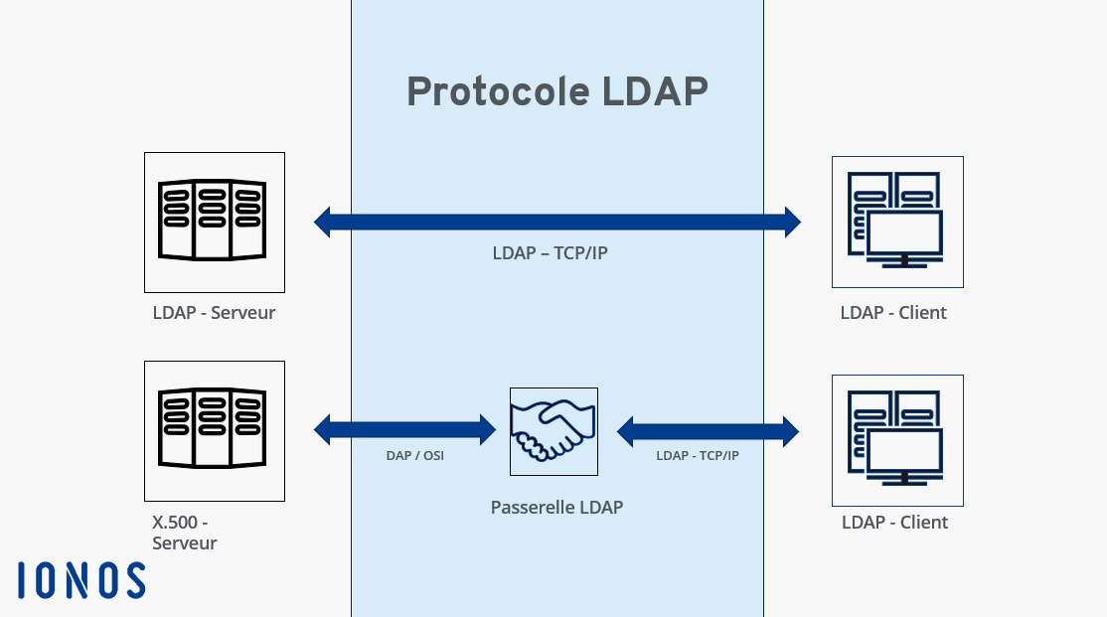

AD-DNS-PS-WEB
Massompierre Théo | AD-DNS-PS-WEB | 01/04/25

INDEX :
- Etape 1, Créer les deux VM client et serveur (Prérequis)
- Etape 2, Qu’est ce qu’un Active directory ? Comment le gérer.
- Etape 3, Qu’est ce qu’un DNS ? Comment le gérer.
- Etape 4, Sécurité SSL (déffinition optionnel)
- Etape 5, Screens Personnel étape par étape.

COMPETENCES :

- Gérer le patrimoine informatique.
- Mettre à disposition des utilisateurs un service informatique.
Ces compétences couvre la gestion et le déploiement de services informatiques.
Elle implique d’abord l’identification des ressources numériques et l’application des normes en vigueur.
Elle comprend la gestion des habilitations, la vérification de la continuité de service, la sauvegarde des données, et le respect des règles d’utilisation.
Elle se conclut par des tests, le déploiement du service, et l’accompagnement des utilisateurs.

Etape 1 : Créations des deux VM (Ser/C – Prérequis) :

Création des VM client et VM Serveur ci-dessous

Serveur :
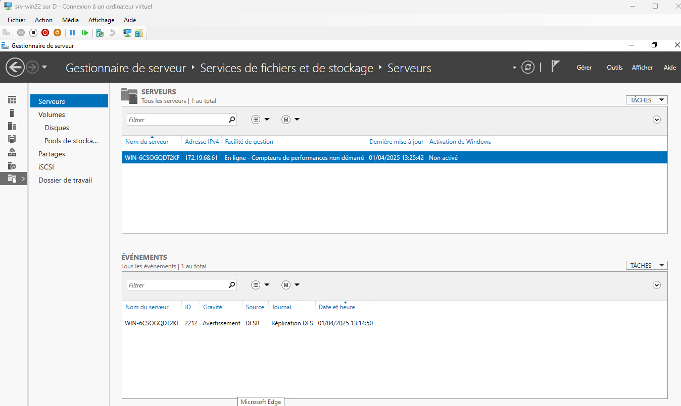
Client :
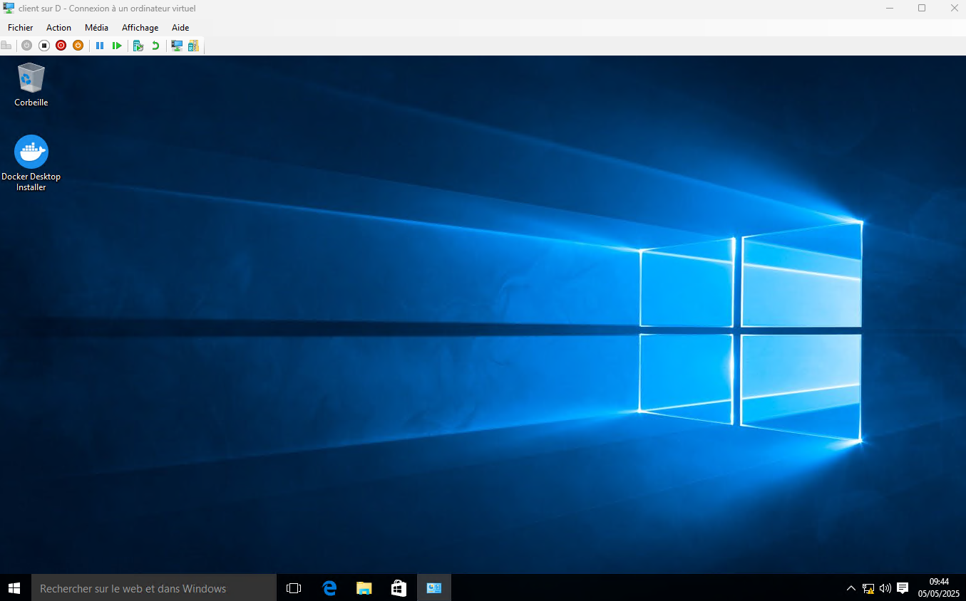
Etape 2 : Qu’est un Active directory ? :
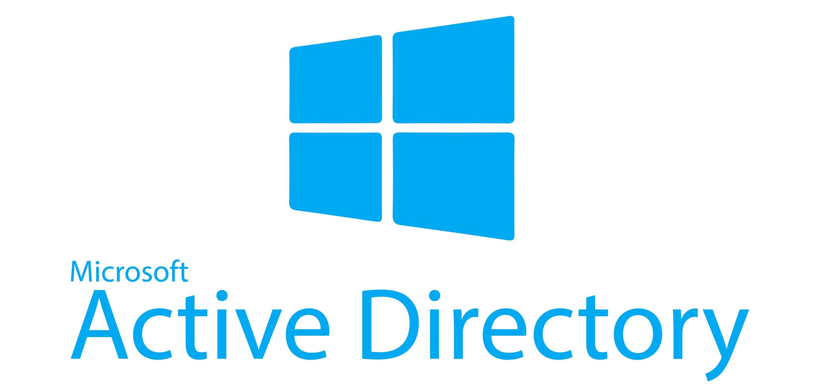
Un Active Directory (AD) est un service d'annuaire créé par Microsoft pour les réseaux Windows. Il stocke et gère les informations sur les ressources réseau et les utilisateurs dans un environnement réseau. Voici quelques-unes des principales fonctions et caractéristiques d'un Active Directory :
Centralisée : AD permet aux administrateurs de gérer les utilisateurs, les groupes, les ordinateurs et d'autres objets de manière centralisée. Cela facilite la gestion des permissions et des accès.

Authentification et autorisation : AD authentifie les utilisateurs et les autorise à accéder aux ressources réseau en fonction de leurs permissions.

Structure hiérarchique : AD utilise une structure hiérarchique composée de domaines, d'unités d'organisation (OU), de sites, etc., pour organiser les objets de manière logique.

Politiques de groupe (Group Policies) : AD permet de définir des politiques de groupe qui peuvent être appliquées à des utilisateurs ou des ordinateurs pour contrôler leur environnement de travail.

Stratégies de groupe :
Les stratégies de groupe sont des ensembles de paramètres applicables à des utilisateurs et/ou des ordinateurs. Contrairement à ce que pourrait sous-entendre leur nom, elles ne s’appliquent pas au niveau des groupes, mais au niveau d’un objet conteneur qui contient un ensemble d’objets de type utilisateurs ou ordinateurs, sur lesquels s’appliquent des stratégies communes. Elles se définissent donc au niveau d’un site, d’un domaine, des unités d’organisations, et sont applicables à tous les objets utilisateurs et/ou ordinateurs situés dans le conteneur sur lequel la stratégie est liée. Les stratégies de groupe offrent des fonctionnalités essentielles :

- restreindre le bureau des utilisateurs.
- appliquer des stratégies de comptes et de mots de passe.
- déployer des applications.
- publication et attribution.
- mise à jours et correctifs.
- paramétrer la sécurité.
- d’exécuter des scripts.
- mettre en œuvre des audits.
- changer les droits des utilisateurs …

Réplication : Les informations dans AD sont répliquées entre les contrôleurs de domaine pour assurer la disponibilité et la redondance des données.

Intégration avec d'autres services : AD peut être intégré avec d'autres services Microsoft comme Exchange Server, SharePoint, et bien d'autres pour fournir une gestion unifiée des identités et des accès.

Sécurité : AD offre des fonctionnalités de sécurité avancées, telles que le chiffrement des données, les stratégies de mot de passe, et les audits de sécurité.

Active Directory est largement utilisé dans les environnements d'entreprise pour simplifier la gestion des utilisateurs et des ressources réseau.

Etape 3 : Qu’est un DNS ? :
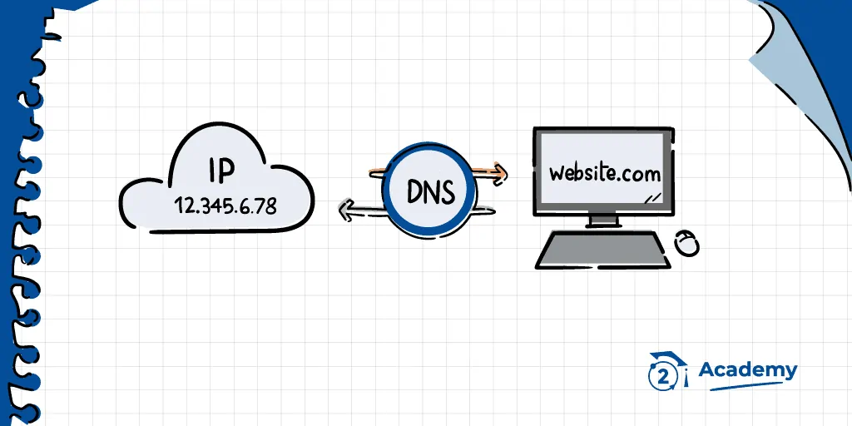
Un DNS, ou Domain Name System (Système de Noms de Domaine en français), est un service essentiel d'Internet qui traduit les noms de domaine lisibles par l'homme (comme www.example.com) en adresses IP (comme 192.0.2.1) que les ordinateurs utilisent pour s'identifier sur le réseau. Voici quelques points clés sur le fonctionnement et l'importance du DNS :

Traduction des noms de domaine: Le DNS agit comme un annuaire téléphonique pour Internet. Lorsque vous tapez un nom de domaine dans votre navigateur, le DNS recherche l'adresse IP associée à ce nom.

Structure hiérarchique: Le DNS est organisé de manière hiérarchique, avec des serveurs racines, des serveurs de noms de domaine de premier niveau (TLD) comme .com, .org, .fr, et des serveurs de noms autoritaires qui gèrent les enregistrements DNS pour des domaines spécifiques.

Enregistrements DNS: Les informations DNS sont stockées sous forme d'enregistrements, tels que les enregistrements A (adresse IPv4), AAAA (adresse IPv6), MX (serveurs de messagerie), CNAME (alias de nom de domaine), etc.

Résolution DNS: Le processus de traduction d'un nom de domaine en adresse IP est appelé résolution DNS. Cela implique plusieurs étapes, y compris les requêtes aux serveurs DNS racines, aux serveurs TLD, et enfin aux serveurs autoritaires.

Mise en cache: Pour améliorer les performances, les résultats des requêtes DNS sont souvent mis en cache par les résolveurs DNS locaux et les fournisseurs de services Internet (ISP). Cela réduit le temps nécessaire pour résoudre les noms de domaine fréquemment consultés.

Sécurité: Le DNS peut être une cible pour les attaques, comme le DNS spoofing ou le DNS hijacking. Des mesures de sécurité comme DNSSEC (DNS Security Extensions) peuvent être mises en place pour protéger contre ces menaces.

Gestion des domaines: Les administrateurs de réseau utilisent le DNS pour gérer les noms de domaine et les adresses IP au sein de leur organisation. Cela facilite la gestion des ressources réseau et l'accès aux services.

En résumé, le DNS est un composant crucial de l'infrastructure Internet, permettant aux utilisateurs d'accéder facilement aux sites web et aux services en ligne en utilisant des noms de domaine mémorisables au lieu d'adresses IP numériques.
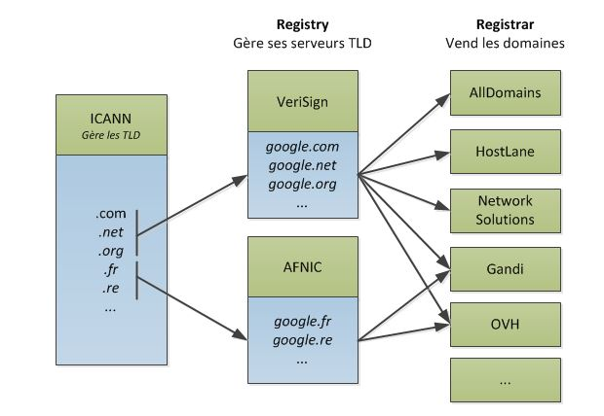

Etape 4, Sécurité SSL

Le fait d’activer une sécurité SSL puissante pour protéger vos applications web est plus simple à configurer avec le Gestionnaire IIS et plus facile à déployer avec des certificats auto-signés dans IIS version 7.0 et ultérieures.
IIS 7.5 sur Windows 7 ou Windows Server 2008 R2 prend en charge une nouvelle fonctionnalité appelée « Identité du pool d'applications ». Il permet l'isolation efficace des pools d'applications sans avoir à conserver un compte d'utilisateur pour chaque pool d'applications censé être dans un bac à sable. Les identités de pool d'applications sont générées automatiquement et ne nécessitent pas non plus de mots de passe : les coûts de gestion diminuent.
Comme pour chaque nouvelle fonctionnalité, il existe certains inconvénients. Cela n'est pas différent avec la fonctionnalité Identité du pool d'applications.
Etape 5 : Screen Personnel des étapes à suivres :
Pour mettre en place un serveur de gestion d’utilisateurs ainsi qu’un serveur web, il est d’abord nécessaire de posséder un domaine.
Pour installer ce domaine, nous utiliserons un serveur DNS (Domain Name System), qui permet de créer des noms de domaine et de les faire pointer vers l’adresse IP correspondante. Par exemple, google.com est un nom de domaine qui pointe vers 216.58.214.174.
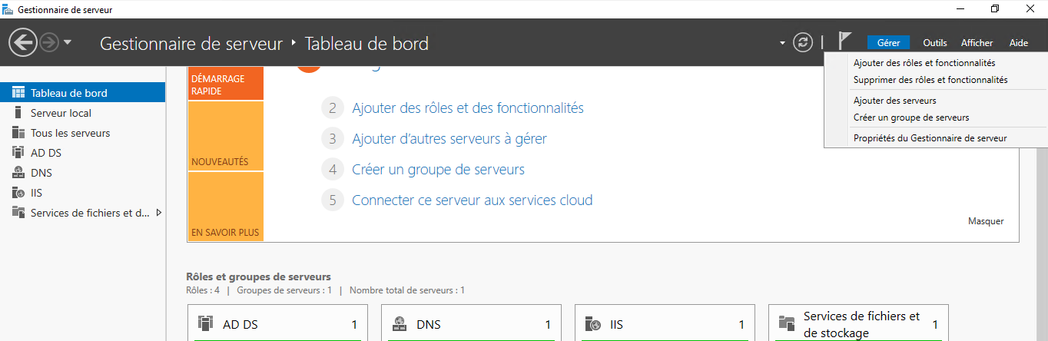

Tout d’abord, pour activer le serveur DNS sur une machine utilisant Windows Server, il est nécessaire d’activer le rôle DNS.
Ensuite, pour gérer les utilisateurs, il faut installer le rôle AD, correspondant à l’Active Directory.

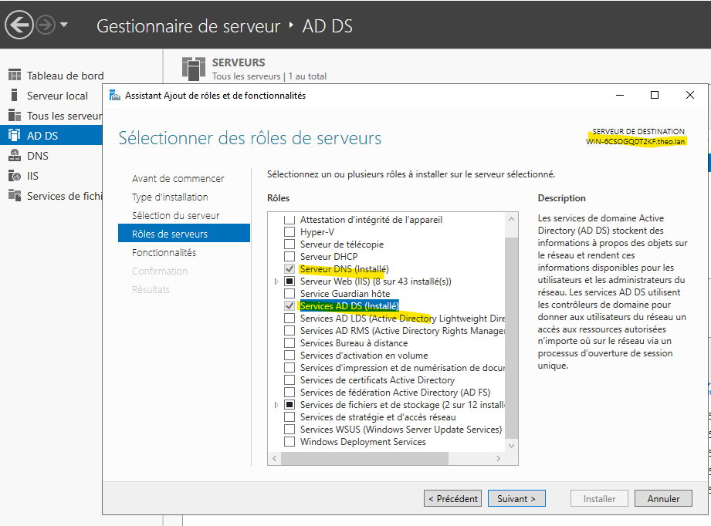

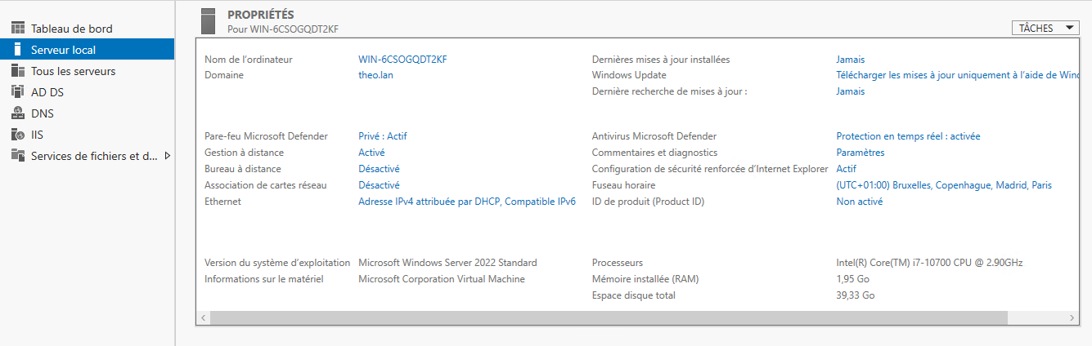

Dans la capture d’écran ci-dessous, nous devons créer notre propre nom de domaine.
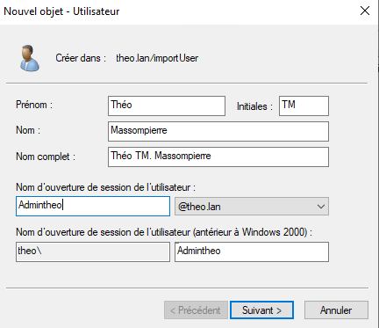
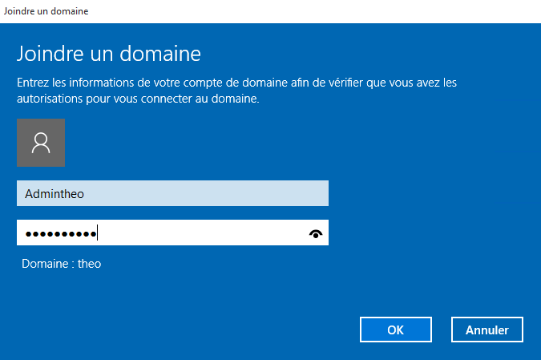
Une fois le rôle installé, nous avons accès à l’application Gestionnaire DNS.
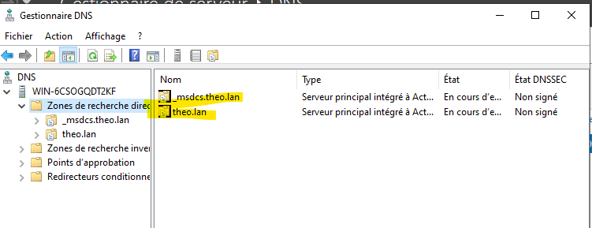
En faisant un clic droit sur le nom de domaine, puis en sélectionnant modifier, il faut intégrer le nom de domaine dans la zone Active Directory.
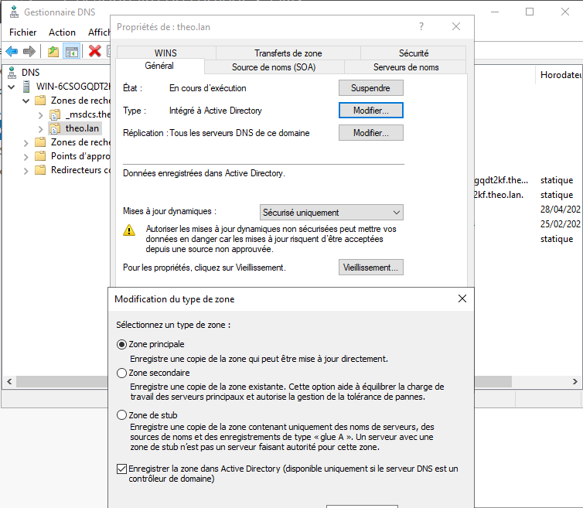
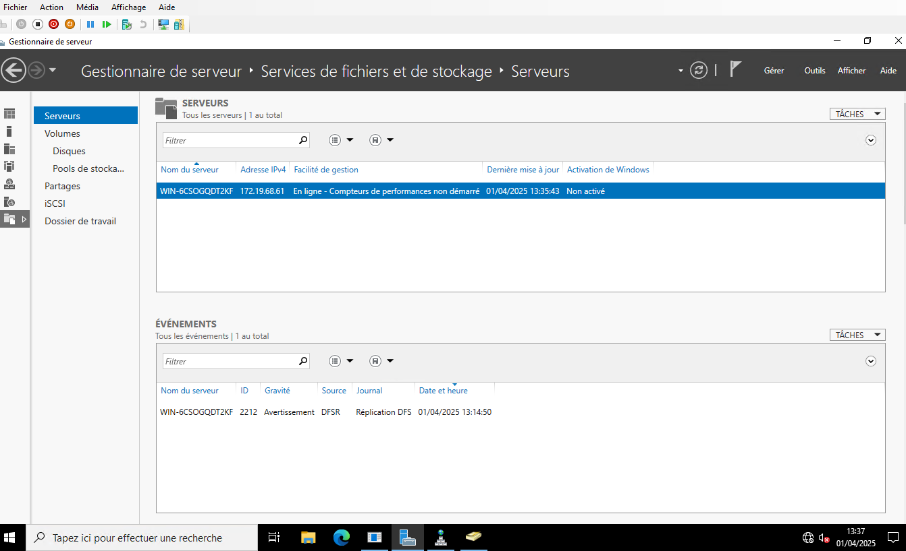
Désormais, dans la section Utilisateurs, il est possible de créer une UO (Unité d’Organisation) pour y ajouter nos utilisateurs.
Une UO (Unité d'Organisation) est un conteneur dans l'Active Directory qui sert à regrouper et organiser des objets tels que des utilisateurs, des groupes ou des ordinateurs. Elle permet de structurer l'annuaire de manière hiérarchique et d'appliquer des stratégies spécifiques à un ensemble d'objets.

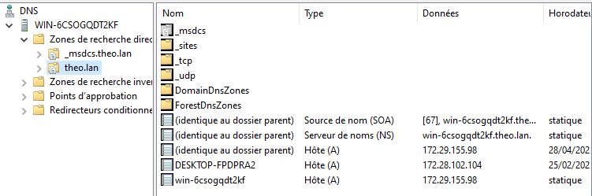

Ensuite, pour intégrer le client au domaine, il est nécessaire que le client et le serveur soient sur le même réseau. Il faut modifier le nom du domaine, puis se connecter avec un compte que nous avons créé.
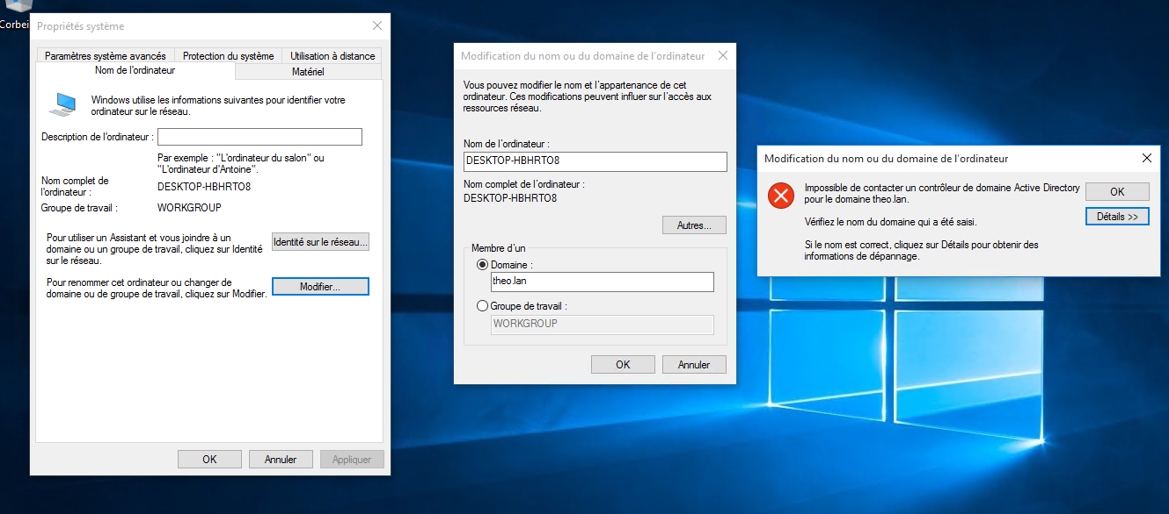
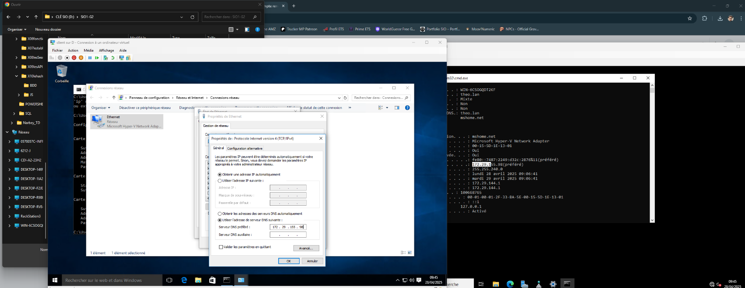
Vu que ça n’as pas fonctionne les adresses ip étaient pas relié.

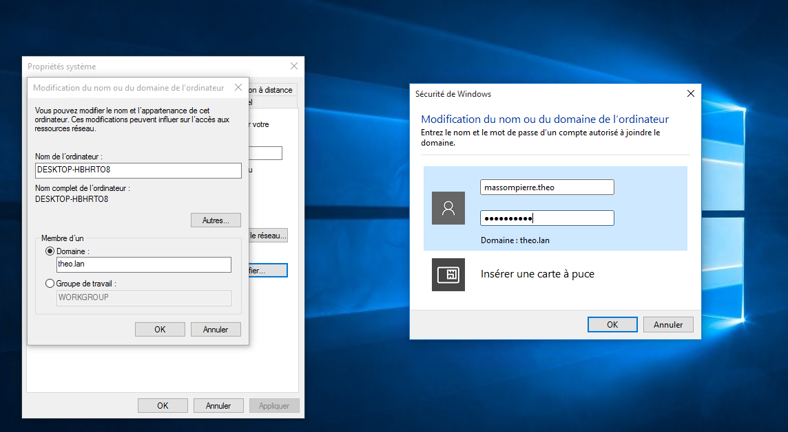

Je me suis connecté avec theo\admintheo


